Les pays Cours 13 Henry

Questions :

1. Quelles parties de l'Union européenne sont les plus touchées par la pauvreté ?

Les pays ex-communistes, le portugal, l’Italie du sud, La Grèce

2. Correspondent-elles aux pays ayant les salaires minimums les plus faibles ? Et aux régions avec les plus faibles PIB/habitant ?

OUI, OUI

3. Comment agit l'Union européenne pour lutter contre les inégalités régionales ?

Les régions éligibles aux aides de l’union Européenne.
Deux fonds Eruopéens existent :
- Le Feder : Fond Européen de Développement Régional
- FSE : fond social Européen

Documents :

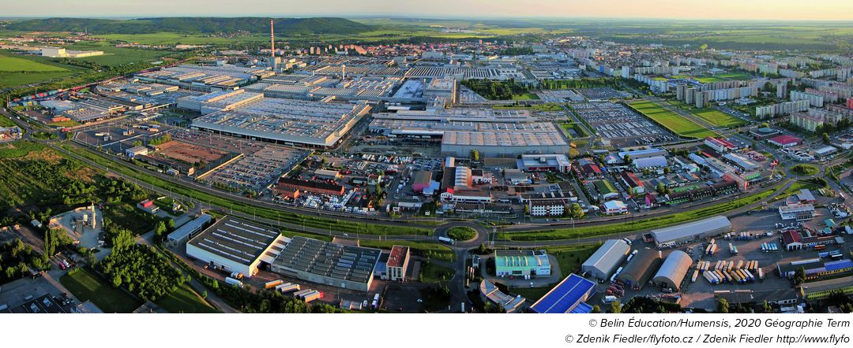
L'usine Skoda à Mlada Boleslav en République tchèque Rachetée par Volkswagen en 1991, cette usine exporte la majorité de sa production, en grande partie vers les autres pays de l'UE. Elle profite d'une main-d'œuvre bon marché et d'une accessibilité modernisée grâce aux aides de l'UE.

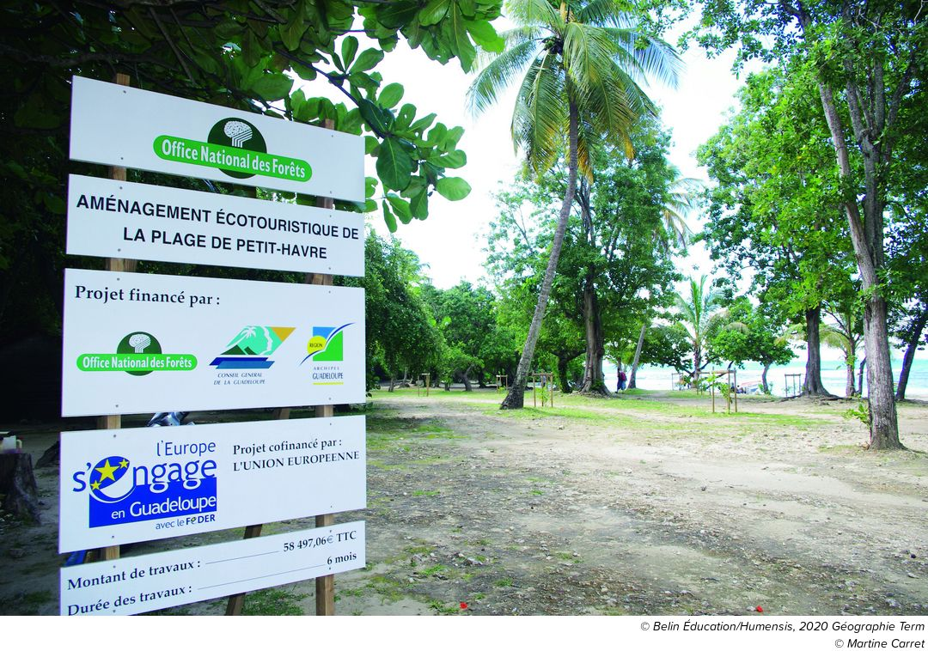
Aménagement en Guadeloupe L'UE se joint à des acteurs nationaux et régionaux.

Analyse de documents: Comment ces documents illustrent les objectifs de compétitivité et de cohésion des politiques européennes ?

L’usine en Tchéquie s’est développé en usine grâce au aides européennes tandis que la Guadeloupe s’est dévellopée autour du tourisme et aux aides financières du feder.

